Klasa 5b MATEMATYKA mgr Elżbieta Studnicka

8.06-25.06.2020 r.

**NADAL PROSZĘ KORZYSTAĆ Z OPRACOWANIA TYCH TEMATÓW NA STRONIE gov.pl**

***Zdalnych lekcji nie będzie: 11.06, 12.06, 16.06, 17.06, 18.06 i oczywiście 26.06.***

*Lekcja 1. (8.06)*

Temat: Co to są graniastosłupy proste?

Jeśli możesz obejrzyj film, nas interesują pierwsze 4 minuty:

<https://pistacja.tv/film/mat00243-figury-przestrzenne-wprowadzenie?playlist=510>

Podręcznik str. 226

Przeczytaj wstęp do rozdziału, przepisz do zeszytu po czym poznać, że bryła jest graniastosłupem i wykonaj rysunek.

Wykonaj w zeszycie rysunek graniastosłupa trójkątnego, zaznacz wszystkie jego krawędzie na niebiesko, wierzchołki na czerwono.

Wykonaj w zeszycie zadania 1, 3 i 4 zachęcam również do wykonania modelu z zapałek i plasteliny zad 2. str. 227. W ćwiczeniach popracuj na stronie 114 i 115

*Lekcja 2 ( 9.06.2020)*

*Temat:Siatki graniastosłupów prostych.*

*Jeśli możesz obejrzyj film:*

[*https://pistacja.tv/film/mat00246-siatka-prostopadloscianu-i-szescianu?playlist=510*](https://pistacja.tv/film/mat00246-siatka-prostopadloscianu-i-szescianu?playlist=510)

Podręcznik str 229

W matematyce pojęcie siatka oznacza model do składania. Przyjrzyj się siatkom prostopadłościanów – Ćwiczenie A, wykonaj również Ćwiczenia B, C. Wykonaj w zeszycie zadania 1, 2, 3, 4. W ćwiczeniach str 216, 217 . Wydrukuj poniższe siatki i złóż własny model, możesz oczywiście zaprojektować własną siatkę, wyciąć i złożyć.

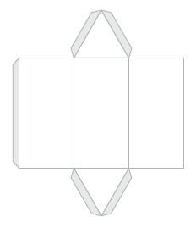

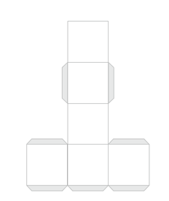

*Lekcja 3 (gddd 10.06.2020)*

*Temat: Sprawdź co pamiętasz:) - figury przestrzenne.*

*Wykonaj testy, pochwal się wynikiem na zajęciach:*

[*https://www.matzoo.pl/klasa5/sciany-wierzcholki-krawedzie_89_626*](https://www.matzoo.pl/klasa5/sciany-wierzcholki-krawedzie_89_626)

[*https://www.matzoo.pl/klasa5/krawedzie-prostopadle-krawedzie-rownolegle_89_627*](https://www.matzoo.pl/klasa5/krawedzie-prostopadle-krawedzie-rownolegle_89_627)

*Lekcja 4 (10.06.2020)*

*Temat: Pole powierzchni graniastosłupa prostego – wprowadzenie.*

*Jeśli możesz obejrzyj film:*

[*https://pistacja.tv/film/mat00247-pole-powierzchni-prostopadloscianu-i-szescianu?playlist=510*](https://pistacja.tv/film/mat00247-pole-powierzchni-prostopadloscianu-i-szescianu?playlist=510)

Podręcznik str. 231

Wiesz już jak obliczać pola figur płaskich. Obliczanie pola powierzchni prostopadłościanu to tak naprawdę obliczanie pól wszystkich ścian bryły i dodanie ich do siebie. Przeczytaj wstęp do rozdziału, zapisz wzór za pomocą którego będziemy obliczać powierzchnię graniastosłupów.

PC = 2 * PP + Pb

gdzie Pc -oznacza pole powierzchni całkowitej graniastosłupa

P p – oznacza pole podstawy graniastosłupa

Pb – oznacza pole powierzchni bocznej graniastosłupa

Przeanalizuj rozwiązany przykład str 231, zapisz w zeszycie rozwiązania zadań 1, 2, w ćwiczeniach popracuj na stronie 118.

*Lekcja 5 (15.06.2020)*

*Temat: Pole powierzchni graniastosłupa prostego – rozwiązywanie zadań.*

Zapisz w zeszycie rozwiązania zadań 3, 4 i 5 podr. str. 232 a w ćwiczeniach popracuj na stronie 119.

*Lekcja 6 (19.06.2020)*

*Temat:Objętość figury. Jednostki objętości.*

*Podręcznik str. 233*

*Obejrzyj filmik:*

<https://www.youtube.com/watch?v=SAC3K9zJXc0>

Przeanalizuj ćwiczenia A, B i C oraz zapisz w zeszycie rozwiąz. zadań 1, 2, 3, 4, 5 i 6.

*Lekcja 7 (22.06.2020)*

*Temat:Objętość prostopadłościanu.*

*Podręcznik str. 236*

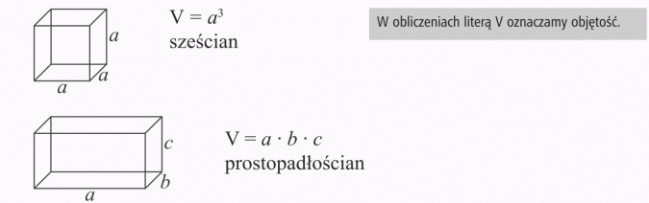

*Zapisz i zapamiętaj wzór: V= a*b*c (długość razy szerokość razy wysokość prostopadłościanu)*

*oraz wzór na obliczanie objętości sześcianu.*

*Rozwiąż zadania 1, 2, 3, 4 5 i 6 podręcz. str 237.*

*Lekcja 8 (23.06.2020)*

*Temat:Objętość graniastosłupa prostego.*

*Podręcznik str. 238*

*Obejrzyj filmik:*

[*https://www.youtube.com/watch?v=S8HrnvYJBN8*](https://www.youtube.com/watch?v=S8HrnvYJBN8)

*Zapisz i zapamiętaj wzór:*

**Objętość graniastosłupa**liczymy ze **wzoru**V=Pp*H, gdzie Pp to pole podstawy a H to wysokość

*Rozwiąż zadania 1, 2, 3, 4 i 5 podręcz. str 239 i 240.*

*Lekcja 9 ( gddd 24.06.2020)*

*Temat:Graniastosłupy w codziennym życiu – pogadanka.*

*Lekcja 10 (24.06.2020)*

*Temat: Litry i mililitry.*

*Podręcznik str. 241*

*Zapisz i zapamiętaj zależności zapisane wytłuszczonym drukiem. Rozwiąż zadania 1, 2 i 3 podręcznik str. 242.*

**PROSZĘ, ŻEBY ZATRZYMAĆ ZESZYT ĆWICZEŃ DO KL. 5 – BĘDZIEMY W NIM DALEJ PRACOWAĆ WE WRZEŚNIU.**

W razie problemów polecam matematyczne kanały na YouTube: pana Tomasza Gwiazdy, strony Pi-Stacja, Szaloneliczby.pl

Nadal można kontaktować się ze mną pisząc do mnie maile lub zadając pytania w grupie na Messengerze lub Microsoft Teams – konwersacje zgodnie z planem lekcji.

**UDANYCH WAKACJI!**